Кардіотренування

Поліпшення якості сну, посилення вентиляції легенів, зміцнення серця, підвищення життєвого тонусу й зниження ваги. Це неповний перелік того, що може дати кардіо тренування вдома.

Що особливо приємно, для кардіо вдома не будуть потрібні тренажери. Все, що потрібно, — пара кросівок, зручна спортивна форма і 30—40 хвилин вільного часу.

Контроль пульсу

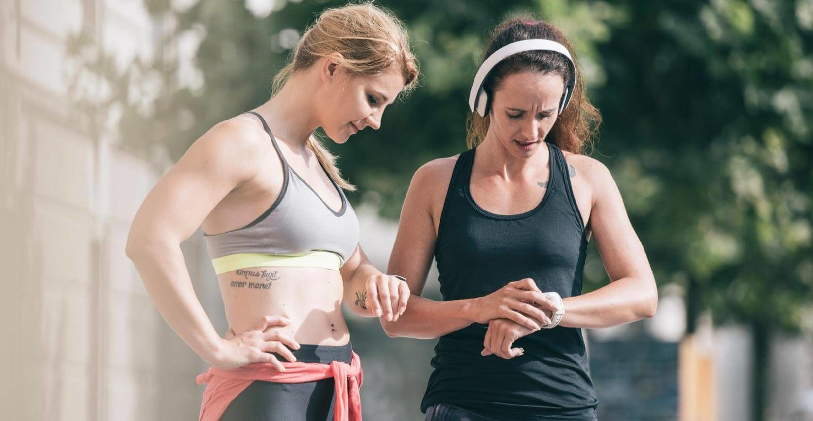

Перед тим як розпочинати кардіо тренування вдома, необхідно визначити свій граничний пульс (ЧСС) у хвилину для його контролю під час занять. Щоб обчислити це значення, від цифри 220 відніміть свій вік.

Значення пульсових зон у процентному відношенні від максимального ЧСС наведені у таблиці.

|  |  |  |
| --- | --- | --- |
| **Зона** | **Діапазон ЧСС** | **Рекомендації** |
| Відновлення | 50–60% | Підходить для оздоровчих тренувань |
| Жироспалювання | 60–70% | Оптимально для тренувань з метою схуднення |
| Аеробна | 70–80% | У цьому діапазоні тренується витривалість |
| Анаеробна | 80–90% | Рекомендовано для досвідчених спортсменів |
| Порогова | 90–100% | Підходить лише професіоналам |

Якщо ви маєте якісь патології організму, проконсультуйтеся з лікарем перед тим, як розпочати кардіо вправи вдома.

Розминка

Перед основним комплексом вправ слід провести суглобову гімнастику протягом 1–2 хвилин. Вона включає обертання:

* голови,
* плечей,
* рук,
* кистей,
* таза,
* колін і стоп.

Виконується вона по 6–10 разів за годинниковою стрілкою та проти неї.

Основні вправи для жироспалювання

При динамічній техніці виконання без великих навантажень наведені вправи допоможуть позбутися зайвого жиру та поліпшують контури тіла.

Стрибки зі скакалкою



Перед заняттями потрібно виконати аеробні вправи вдома. Для цього стрибайте на скакалці у комфортному темпі 8–10 хвилин, роблячи 10–20-секундні перерви через кожні 1–2 хвилини.

Присідання з махом ноги

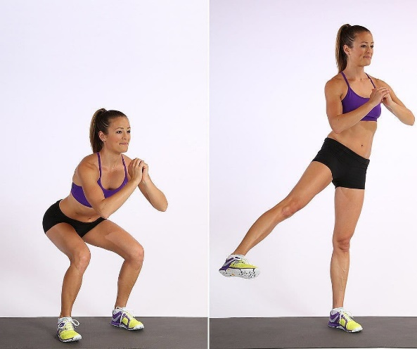

Робиться традиційне присідання. На підйомі у верхній точці виконується мах ногою у бік. Зробіть серію присідань на одну ногу, а потім на іншу. Для посилення ефекту на гомілки можна надіти фітнес-гумку. Зробіть вправу, витрачаючи по 30 секунд на кожну сторону.

Випади

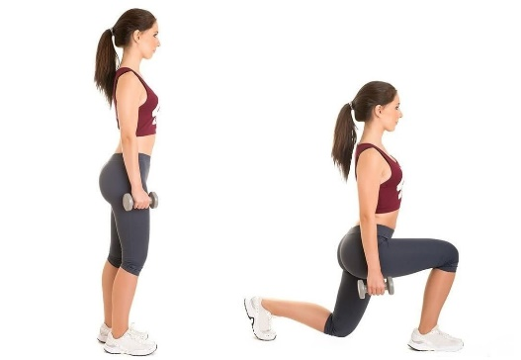

Встаньте, розташувавши ноги разом, а руки вздовж тіла або на талії. Зробіть випад правою ногою, опускаючи іншу до перпендикулярного положення стегна до підлоги. Поверніться у початкове положення. Зробіть серію випадів на одну ногу, потім на іншу. Можна використовувати додатковий інвентар для обважнення, наприклад гантелі. Зробіть по 12 випадів на кожну ногу.

«Альпініст»

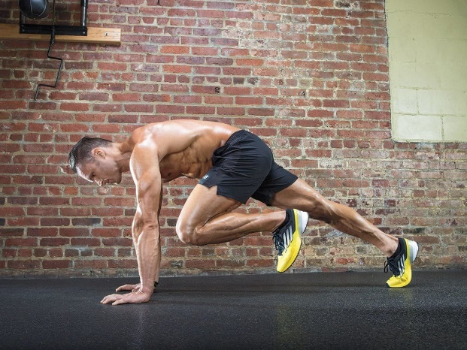

Займіть позицію в упорі лежачи на ліктях. Торс, сідниці та ноги напружені й витягнуті у пряму лінію. По черзі підтягуйте до грудей в стрибку то одну, то іншу ногу протягом 0,5 хвилини, якщо проводитися кардіо тренування вдома для початківців. Згодом поступово збільшуйте тривалість вправи до 2 хвилин. Прес напружений.

Кроки в боки з торканням рукою стопи

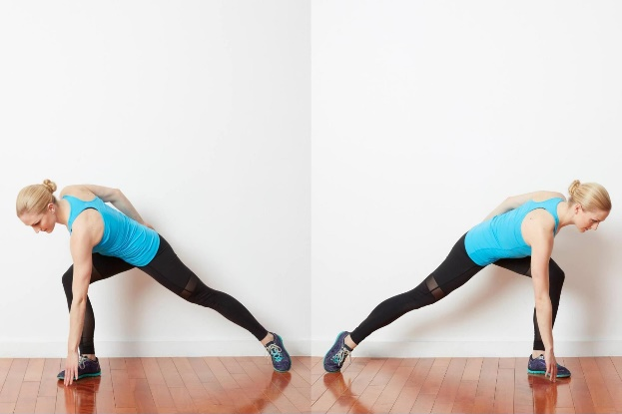

Станьте рівно, ноги разом, руки над головою. Зробіть широкий випад лівою ногою у бік із зігнутим коліном та нахилом вперед, торкаючись пальцями правої руки лівої стопи. Потім поверніться у базову позицію та повторіть те саме з лівою ногою. Виконуйте ритмічно протягом 30–60 секунд.

Коліно-лікоть з положення стоячи

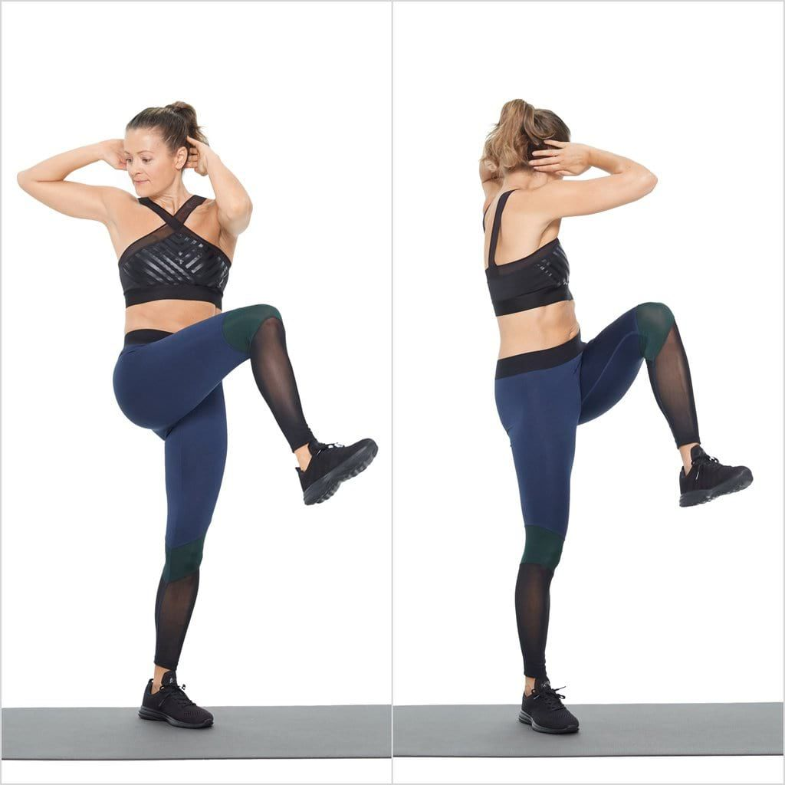

Базова позиція — ноги розставлені на ширині плечей, руки зімкнуті за головою. Підійміть ліве коліно до правого ліктя. Поверніться у вихідну позицію й повторіть з правим коліном та лівим ліктем. Чергуйте рухи протягом 30–60 секунд.

Вертикальні ножиці

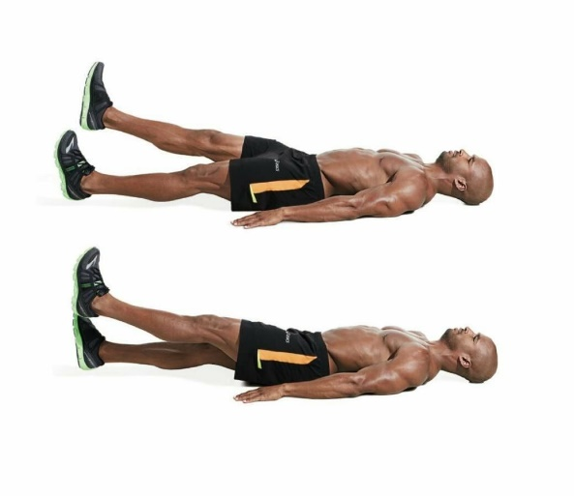

Лежачи на спині з витягнутими вздовж тулуба руками, підійміть прямі ноги на 10–15 см від підлоги. Одну ногу підійміть трохи вище, до утворення кута у 45–50 градусів. Робіть ногами ножиці, не опускаючи ноги нижче 5–7 см від підлоги. Робіть вправу впродовж 30–60 секунд.

Кардіонавантаження вдома для дівчат

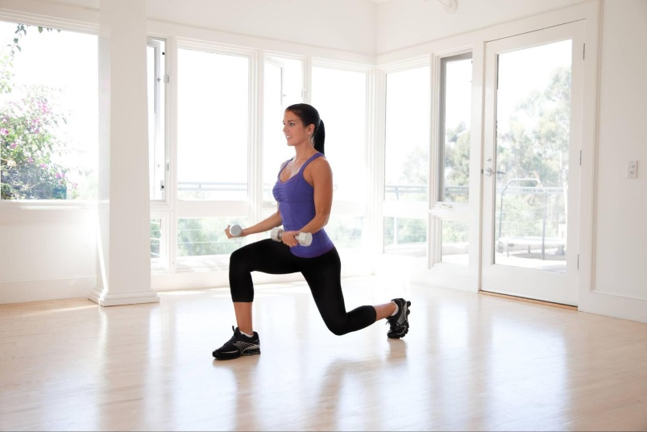

Жироспалювальне кардіо тренування вдома для жінок виконується у круговому режимі. Це забезпечує інтервальність з підвищенням пульсу до аеробного рівня для спалювання жиру.

Виконайте перше коло:

1. Стрибки зі скакалкою.
2. Присідання з махом ноги.
3. Випади.
4. Кроки у бік з торканням стопи рукою.
5. Коліно-лікоть із положення стоячи.
6. Вертикальні ножиці.

Повторіть комплекс з другої по шосту вправу ще 2–3 рази. Програма тренувань вдома для дівчат робиться з перервами між підходами по 10–25 секунд і паузами між колами по 30–60 секунд.

Кардіо в домашніх умовах для чоловіків

Для чоловіків програма виглядає наступним чином:

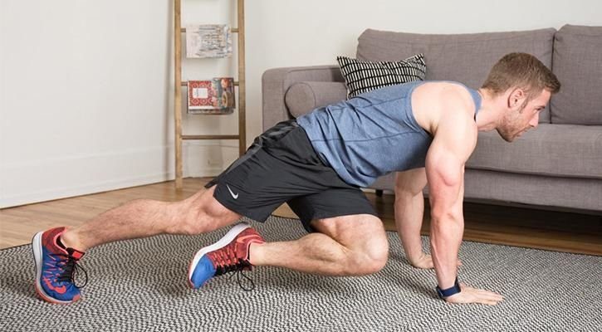

1. «Бій з тінню».
2. Випади.
3. Вправа «Альпініст».
4. Коліно-лікоть з положення стоячи.
5. Вертикальні ножиці.

Повторіть комплекс ще 3–4 рази. Між підходами відпочивайте по 10–15 секунд, а між колами — 30–60 секунд.

FAQ

Як довго проводити тренування для максимального спалювання жирів при кардіотренуванні?

Тренуватися інтервально слід не менше 30 хвилин, роблячи перерви між підходами до 15 секунд і відпочиваючи між колами не більше однієї хвилини.

Як часто слід тренуватися?

Краще за все робити від 3 до 6 кардіотренувань у тиждень.

Чи варто дотримуватися дієти?

При регулярних кардіонавантаженнях може посилитися апетит. Тому слід контролювати власне харчування і не збільшувати його звичну калорійність.

Чи можна поєднувати аеробні та силові вправи?

Так, кардіо можна поєднувати зі звичайними силовими тренуваннями й технікою спліт. При цьому оптимальна загальна тривалість занять — близько 45 хвилин.

Чи підходить кардіо для набору маси у худих людей?

Ні. Кардіо тренінг не сприяє росту м'язів.